

TRIGONOMETRIA

Historia de la Trigonometría
Se remonta a las matemáticas egipcias y Babilónicas, siendo los egipcios los primeros en usar las medidas en grados, minutos y segundos para la medida de ángulos. Siendo Hiparco, un astrónomo de Nicea, creó una tabla trigonométrica para resolver triángulos. A continuación, tenemos una biografía de Hiparco, considerado el padre de la Trigonometría.

Biografía de Hipanco
Nació en el año de 190 a. C. en Nicea Bithynia (ahora Turquía). Se conoce muy poco sobre su vida. Hiparco se considera como el primer astrónomo científico. Prácticamente toda la información que se conoce de Hiparco proviene de Almagesto de Claudio Ptolomeo.

Sólo ha sobrevivido uno de sus trabajos llamado Commentary on Aratus and Eudoxus el cual no es precisamente de sus principales labores. Este fue escrito en tres libros: en el primero nombra y describe las constelaciones, en el segundo y tercero publica sus cálculos sobre la sálida y entrada de las constelaciones, al final del tercer libro da una lista de estrellas brillantes. En ninguno de los tres libros Hiparco hace comentarios sobre matemáticas astronómicas. No utilizó un sólo sistema de coordenadas sino un sistema mezclado de varios tipos de ellas.
Realizó importantes contribuciones a la trigonometría tanto plana como esférica, publicó la tabla de cuerdas, temprano ejemplo de una tabla trigonométrica. El propósito de ésta era proporcionar un método para resolver triángulos. También introdujo en Grecia la división del círculo en 360 grados.

Para crear su tabla trigométrica, comenzó con un ángulo de 71º y yendo hasta 180 º con incrementos de 71º, la tabla daba la longitud de la cuerda delimitada por los lados del ángulo central dado que corta a una circunferencia de radio r. Esta tabla es similar a la moderna tabla del seno. No se sabe con certeza el valor de r utilizado por Hiparco, pero si se sabe que 300 años más tarde el astrónomo Tolomeo utilizó r=60º, pues los griegos adoptaron el sistema numérico sexagesimal de los babilonios.

En astronomía descubrió la presesión de los equinoccios; describió el movimiento aparente de las estrellas fijas cuya medición fue de 46'' muy aproximada al actual de 50.26''. Calculó la duración del año con una precisión de 6.5 y minutos; calculó un periodo de eclipses de 126.007 días y una hora; calculó la distancia de la luna basándose en la observación de una eclipse el 14 de marzo de 190 a. C., su cálculo fue entre 59 y 67 radios terrestres el cual está muy cerca del real (60 radios); desarrolló un módelo teórico del movimiento de la luna basado en epiciclos. Elaboró el primer catálogo celeste que contenía aproximadamente 850 estrellas diferenciándolas por su brillo en seis categorías o magnitudes, probablemente este trabajo fue utilizado por Ptolomeo como base para su propio catalogo celeste. Sobre este último tuvo gran influencia y al rechazar la teoría heliocéntrica de Aristarco de Samos fue el precursor de los trabajos geocéntricos de Ptolomeo.
TRIGONOMETRÍA
ÁNGULO TRIGONOMÉTRICO - SISTEMA DE MEDIDAS ANGULARES
ÁNGULOS TRIGONOMÉTRICOS
Definición:

Es aquel que se genera por la rotación de un rayo, que gira al rededor de un punto (vértice) desde una posición inicial hasta una posición final

Elementos del ángulo trigonométrico

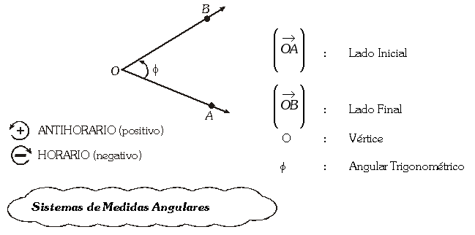

1. Sistema Sexagesimal: Es aquel sistema que tiene como unidad el grado sexagesimal, el cual se define como la 360ava parte del ángulo de una vuelta.


Las subunidades del grado sexagesimal son:
* El minuto sexagesimal 1'
* El segundo sexagesimal 1''

Sus equivalencias son:
1º = 60'
1' = 60''
1º = 3600''

2. Sistema Radial: Es aquel sistema cuya unidad es el RADIAN, el cual se define como:
" El ángulo central de una circunferencia que subtiende un arco cuya longitud es igual al radio"


PRACTIQUEMOS
1. Convertir a minutos sexagesimales.

a) 4º b) 12º c) 10º

2. Convertir a segundos sexagesimales.

a) 20' b) 35' c) 10'

3. Convertir a minutos sexagesimales.

a) 1º 20' b) 3º 45' c) 12º 10'

4. Convertir a grados sexagesimales.

a) 4800' b) 720' c) 900'

5. Si a=30' , b=1º
Calcular a + b

Problemas Propuestos

1. Convertir a minutos sexagesimales.
5º

a) 300' b) 250' c) 240'
d) 350' e) 500'

2. Convertir a grados sexagesimales.
1800'

a) 24º b) 30º c) 36º
d) 35º e) 28º

3. Convertir a minutos sexagesimales.
6º 24'
a) 181' b) 180' c) 324'
d) 284' e) 384'

4. Simplificar

a) 20 b) 25 c) 18
d) 22 e) 16

5. Calcular el valor de "M ":

a) 28 b) 22 c) 25
d) 27 e) 20

